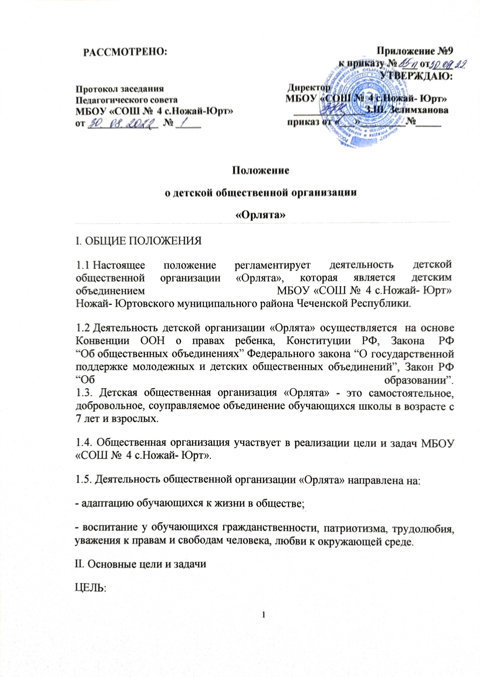

Создание и функционирование детской организации  как основы  детского школьного самоуправления.  
Зарождение и развитие школьных традиций, создание благоприятных условий для творческого саморазвития личности.

ЗАДАЧИ:

·  *Создание условий для максимальной реализации прав личности в соответствии с Уставом школы*

·  *Развитие коммуникативных и организаторских способностей*

·  *Выявление творческой индивидуальности* обучающихся*.*

·  *Знакомство учащихся младшего школьного возраста с основами школьного детского самоуправления.*

·  *Вовлечение учащихся в традиционные школьные КТД, разработка новых КТД, акций и иных форм деятельности*

·  *Содействие всестороннему развитию личности «нового информационного века».*

3. Основные принципы деятельности

3.1. Добровольности и творчества: предоставляет свободный выбор одного из направлений деятельности, форм работы для достижения личных и [коллективных](https://pandia.ru/text/category/koll/) целей.

3.2. Равноправия и сотрудничества: каждый член организации имеет равные права со своими товарищами.

3.3. Все вопросы, связанные с деятельностью организации решаются только ее членами.

3.4. Гласности: все решения организации доводятся до сведения учащихся на общешкольных линейках или путём ознакомления на информационных стендах.

4. Члены ДОО «Орлята», их права и обязанности

4.1. МБОУ «СОШ № 4 с.Ножай- Юрт» Ножай- Юртовского муниципального района Чеченской Республики с 1 по [6 класс](https://pandia.ru/text/category/6_klass/), признающие устав организации, добровольно изъявившие желание участвовать в одном из направлений общественно-полезной деятельности.

4.2. Член организации «Орлята» одновременно является членом отряда, созданного внутри класса.

4.3. Член организации « Орлята» имеет право:

1) на проявление собственной активности в работе организации в рамках Устава;

2) на участие в планировании деятельности организации;

3) избирать и быть избранным в орган самоуправления, оценивать их работу.

5.Структура детской общественной организации «Орлята»:

5.1. Высший орган самоуправления – «Совет Орлят» - из доверенных лиц первичных коллективов - отрядов (по 2 человека от учащихся 1-6-х классов).

·  Заслушивает отчёт председателя и оценивает результаты деятельности за год.

·  Избирает лидеров клубов

5.2.  «Совет Орлят» (является руководящим органом ДОО).

·  Осуществляет выполнение решений собрания учащихся, реализует выполнение детскими коллективами программы деятельности.

·  Готовит и выносит на обсуждение собраний отрядов:

а) программы деятельности клубов;

б) сценарии общешкольных КТД;

в) положения о конкурсах акциях и другие материалы организации жизни ДОО.

·  Даёт поручения первичным коллективам и проверяет их исполнение.

·  Отчитывается о своей работе перед Собранием представителей клубов.

5.3.  Во главе «Совета Орлят» стоит Председатель. Председатель избирается путём тайного голосования (акция «Голосуют дети»).

6.  Направления работы ДОО «Орлята».

6.1.  Клуб «Уют»:

- организуют работу по соблюдению чистоты и порядка в школе (дежурство в кабинетах, по школе);

- организует и координирует работу классов по благоустройству школьной территории;

- развитие экологической культуры.

6.2. Клуб «Золотой ключик»:

- создание условий для творческого развития личности;

- организует проведение школьных праздников, конкурсов, концертов, выставок, встреч с интересными людьми;

- организует досуг учащихся.

6.3. Клуб «Умелые ручки»:

- организует мероприятия на формирование эстетического вкуса;

- организует художественное оформление школьных мероприятий;

- организует письменную информацию о жизни школы.

6.4. Клуб «Забота»:

- Помощь каждому, кто в ней нуждается ( одинокий, пожилой, друг, близкий, животные, птицы и т. д.)

- координирует шефскую работу в младших классах;

- ведет работу по гражданско-патриотическому направлению;

- создание благоприятного микроклимата во взаимодействии между учащимися разных возрастов;

6.5. Клуб «Эрудит»:

- организует мероприятия, направленные на формирование у учащихся интереса [познавательной деятельности](https://pandia.ru/text/category/obrazovatelmznaya_deyatelmznostmz/).

6.6. Клуб «Олимпийцы»:

- приобщение учащихся к здоровому образу жизни;

- организует спортивные соревнования в школе;

- организует и привлекает к участию в районных спортивных соревнованиях.

6.7. Клуб «Истоки»:

- Создание у детей представлений о родной культуре, фольклор, традиции, краеведение.

- Экологические акции: защита и сохранение окружающей среды; формирование общественного мнения в защиту природы; флоры и фауны.

6.8.  Клуб «Добрая Дорога Детства»

- Работа отряда ЮИД, беседы, утренники по ПДД.

7. Заместитель директора по ВР:

7.1. Контролирует всю работу ученического самоуправления в школе.

7.2. Педагог- психолог.

Основными направлениями деятельности педагога- психолога является:

- содействует развитию и деятельности ДОО «Орлята»;

- помогает в программировании их деятельности на принципах добровольности, самодеятельности, гуманности и демократизма с учётом инициативы интересов и потребностей обучающихся.

- создает в школе благоприятные условия, позволяющие обучающимся проявлять гражданскую и нравственную позицию, реализовывать свои интересы и потребности. Интересно и с пользой для их развития проводить [свободное время](https://pandia.ru/text/category/vremya_svobodnoe/);

- организует каникулярный досуг обучающихся.

8. Педагогический Совет школы:

8.1 Принимает консультативное и организационное участие в работе ДОО «Орлята».

8.2. Координирует взаимодействие Совета Орлят с педагогическим коллективом школы.

9. Родительский комитет школы:

9.1. Принимает консультативное и организационное участие в работе ДОО «Орлята».

9.2. Обеспечивает защиту прав обучающихся и родителей.

10. Отрядные собрания (коллективный орган ученического самоуправления в классе):

10.1. Принимает решения по вопросам деятельности классного коллектива, заслушивает информацию о решениях совета коллектива, намечает конкретные меры по выполнению этих решений.

10.2. Готовит информацию и предложения, отражающие потребности учащихся класса, в вышестоящие органы самоуправления.

11. Символы и атрибуты организации «Орлята»

Девиз организации:

Расти, орленок,

Набирайся силенок,

Чтобы стать настоящим орлом!

Законы организации:

Закон Слова – своё мнение скажи и другого поддержи.

Закон Верности – быть верным идеям организации.

Закон Дружбы – вместе весело шагать.

Закон Успеха – найти, за что похвалить, чему порадоваться за себя и своего товарища.

Атрибуты организации «Орлята»:

Флаг – синего цвета символизирует мир, дружбу, ясность и чистоту отношений детей и взрослых.

Галстук – голубого цвета, лента – триколор.

Пилотка, лента триколор для знамённой группы.

Песня «Орлята России».

12. **Результаты освоения курса внеурочной деятельности**

Ожидаемый результат.В процессе освоения программы планируется, что у обучающегося младшего школьного возраста сформируется база социально-ценностных знаний, вырастет уровень социальной активности и патриотической воспитанности, раскроется индивидуальность каждого учащегося, развивающая активную жизненную позицию, самостоятельность и ответственность

13. Система оценивания отряда.

Общий итог работы актива класса с подсчётом набранных баллов подводиться на последних в четверти заседаниях совета Орлят. Активность и успеваемость отрядов отмечается на стенде: «Дела Орлят»

Красный флажок – 10 баллов (первое место)

Синий флажок – 8 баллов (второе место)

Белый флажок – 6 баллов (третье место)

Итоги оглашаются на итоговых сборах.

ПОЛОЖЕНИЕ О КОНКУРСЕ

«САМЫЙ КЛАССНЫЙ КЛАССНЫЙ УГОЛОК»

Цели смотра – конкурса:

1.Изучени состояния уголков

2.Выявление наиболее совершенных форм оформления.

3.Обмен опытом.

4.Стимулирование деятельности [классных руководителей](https://pandia.ru/text/category/klassnie_rukovoditeli/) по оформлению классных комнат.

ЗАДАЧИ СМОТРА:

1.Оказать помощь в организации самоуправленческих начал в деятельности обучающихся класса.

2.Повысить практическую значимость уголка.

3. Стимулировать гласность в работе отрядов.

УЧАСТНИКИ КОНКУРСА:

Отряды ДОО «Орлята».

Содержание «Уголка» отряда организации «Орлята»

1.Название отряда

2.Девиз отряда.

3.План классных дел на месяц

4.Наши поручения

5.График дежурства по классу.

6.Отражение участия в общешкольных мероприятиях (творческий подход)

Время проведения :

Ноябрь, апрель.

Критерии оценки:

1. Соответствие содержанию

2. Качество оформления: эстетичность, аккуратность.

3. Работоспособность.

4. « Изюминка», оригинальность оформления.

ПОВЕДЕНИЕ ИТОГОВ по номинациям:

1.Высокое качество оформления.

2.Самый действующий

3. Самый оригинальный.